**NHẬP MÔN CÔNG NGHỆ PHẦN MỀM**

**PHÂN TÍCH YÊU CẦU**

Yêu cầu nhóm sinh viên hoàn thành tài liệu phân tích yêu cầu cho đồ án đã được giao theo biểu mẫu đính kèm.

Bộ môn Công nghệ phần mềm

Khoa Công nghệ thông tin

Đại học Khoa học tự nhiên TP HCM

**MỤC LỤC**

Các nội dung chính 1

1 Bảng đánh giá thành viên 2

2 Mô tả bài toán 3

3 Tổng quan yêu cầu 4

4 Đặc tả yêu cầu 5

5 Bản mẫu (Prototype) 6

**PHÂN TÍCH YÊU CẦU**

# Các nội dung chính

Mục tiêu tài liệu tập trung vào các chủ đề:

* Tạo ra tài liệu phân tích yêu cầu
* Hoàn chỉnh tài liệu phân tích yêu cầu với các nội dung:

Hiển thị dữ liệu phức tạp

* DataGridView
  + Mô tả phát biểu bài toán
  + Tổng quan về các yêu cầu (chức năng và phi chức năng), Stakeholders.
  + Mô hình use case
  + Đặc tả use case
  + Vẽ mô hình prototype, mockups giao diện của hệ thống
* Đọc hiểu tài liệu phân tích yêu cầu.

# Bảng đánh giá thành viên

|  |  |  |  |
| --- | --- | --- | --- |
| **MSSV** | **Họ Tên** | **% đóng góp (tối đa 100%)** | **Chữ ký** |
| 21880028 | Thìn Phổ Độ |  |  |
|  |  |  |  |
|  |  |  |  |
|  |  |  |  |

# Mô tả bài toán

* *Nhóm sinh viên phát biểu bài toán tại đây, mô tả khoảng 1 - 2 trang nghiệp vụ bài toán của phần mềm, bao gồm cả môi trường hoạt động (Ví dụ: Web browser hỗ trợ HTML5, server: Apache…) và các ràng buộc về thiết kế & triển khai (Ví dụ: ngôn ngữ lập trình Java, cơ sở dữ liệu Oracle, chuẩn tài liệu…)*

# Tổng quan yêu cầu

#### Danh sách các stakeholder

|  |  |  |
| --- | --- | --- |
| **STT** | **Stakeholder** | **Mô tả** |
| 1 | Quản trị viên | * Người quản lý back-end của hệ thống Quản trị thư viện * Quản trị viên là người trực tiếp tạo tài khoản và cấp quyền vào hệ thống cho các Stakeholder khác sử dụng trang back-end của hệ thống thông qua quy trình ‘Tiếp nhận nhân viên’ |
| 2 | Độc giả | * Người dùng trực tiếp sử dụng trang front-end của hệ thống * “Độc giả” được Stakeholder “Thủ thư” tạo tài khoản và cấp quyền sử dụng thông qua quy trình ‘Lập thẻ độc giả’ |
| 3 | Thủ thư | * Người dùng sử dụng trang back-end của hệ thống để quản lý:   + Độc giả   + Mượn/Trả sách   + Ghi nhận Mất sách   + Lập báo cáo |
| 4 | Thủ kho | * Người dùng sử dụng trang back-end của hệ thống để quản lý:   + Tiếp nhận sách mới   + Thanh lý sách   + Lập báo cáo |
| 5 | Thủ quỹ | * Người dùng sử dụng trang back-end của hệ thống để quản lý:   + Tiền phạt mất/trả sách trễ hẹn   + Lập báo cáo |
| 6 | Ban giám đốc | * Người dùng sử dụng trang back-end của hệ thống để xem các báo cáo từ các Stakeholder back-end thực hiện |

#### Danh sách yêu cầu

* + 1. ***Đặc tả yêu cầu chức năng***

*[Mô tả các yêu cầu chức năng của hệ thống bằng ngôn ngữ tự nhiên. Có thể sử dụng kết hợp các biểu mẫu, quy định.* ***Đánh số và phân nhóm các yêu cầu****]*

Chương trình bao gồm 10 chức năng chính:

* + 1. ***Đặc tả yêu cầu phi chức năng***

*[Mô tả các yêu cầu phi chức năng của hệ thống bằng ngôn ngữ tự nhiên]*

* Yêu cầu

# Đặc tả yêu cầu

#### Sơ đồ Use Case

*Sơ đồ Use Case của hệ thống (sinh viên có thể vẽ bằng các phần mềm: StarUML, Visio, Rational Rose, ...)*

#### Đặc tả Use Case

* + 1. 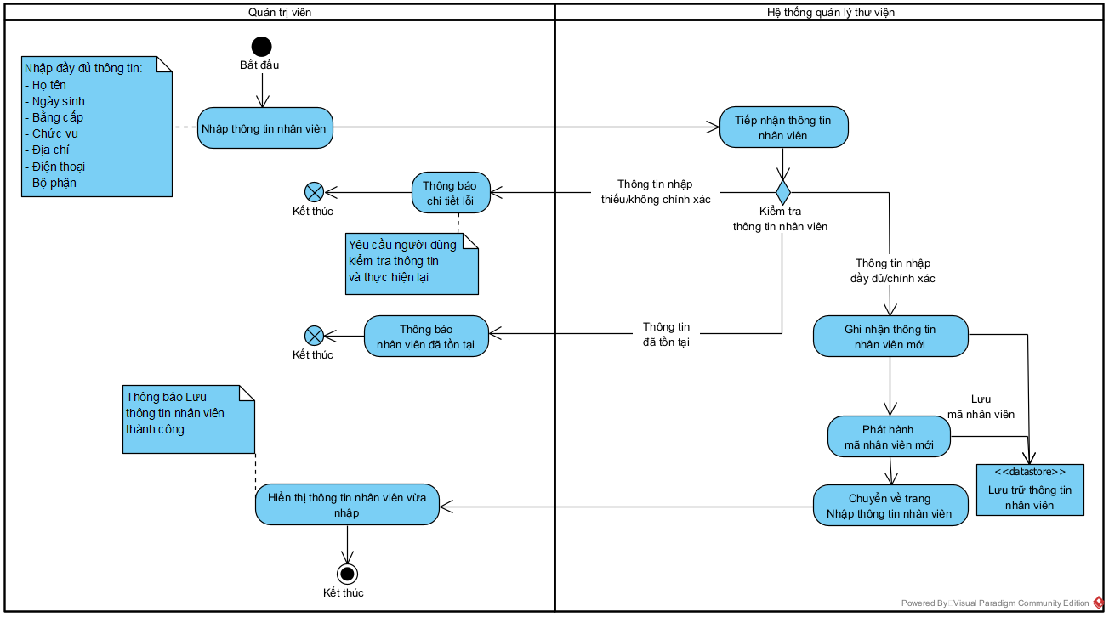Đặc tả Use Case 1

|  |  |
| --- | --- |
| ***Use case ID*** | **UC01** |
| *Tên Use Case* | TiepNhanNhanVien |
| *Tóm tắt* | Người dùng:   * Tiếp nhận thông tin nhân viên mới * Vào màn hình “Thêm nhân viên” * Điền đầy đủ thông tin của nhân viên cần nhập vào hệ thống QTTV * Lưu trữ thông tin nhân viên đã nhập |
| *Tác nhân* | Quản trị viên |
| *Điều kiện tiên quyết* | Tất cả thông tin bắt buộc đều phải được nhập đầy đủ với định dạng chính xác |
| *Kết quả* | Một nhân viên mới được tạo với mã nhân viên và lưu trữ vào hệ thống QTTV |
| *Kịch bản chính* | Người dùng truy cập vào màn hình “Thêm nhân viên”:   * Điền đầy đủ thông tin nhân viên cần nhập * Nhấn nút “Thêm” * Thông tin nhân viên được kiểm tra trước khi được lưu xuống cơ sơ dữ liệu của hệ thống QTTV * Hiển thị thông báo thêm thành công nhân viên |
| *Kịch bản phụ* | * Người dùng nhấn nút “Hủy” trong quá trình nhập thông tin nhân viên * Thông tin nhân viên nhập vào:   + Thiếu/không chính xác 🡪 hệ thống thông báo lỗi chi tiết và cho phép người dùng nhập lại   + Đã tồn tại trong hệ thống QTTV 🡪 hệ thống thông báo nhân viên đã tồn tại |
| *Ràng buộc phi chức năng* | Thay đổi dữ liệu trong cơ sở dữ liệu nên được cập nhật cho tất cả người dùng sử dụng hệ thống trong 2 giây |

* + 1. 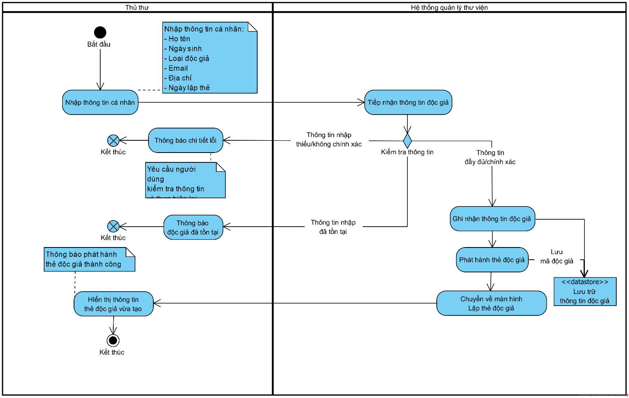Đặc tả Use Case 2

|  |  |
| --- | --- |
| ***Use case ID*** | **UC02** |
| *Tên Use Case* | LapTheDocGia |
| *Tóm tắt* | Người dùng:   * Tiếp nhận thông tin độc giả * Vào màn hình “Thêm độc giả” * Điền đầy đủ thông tin của độc giả cần nhập vào hệ thống QTTV * Lưu trữ thông tin độc giả đã nhập |
| *Tác nhân* | Thủ thư |
| *Điều kiện tiên quyết* | Tuổi độc giả phải từ 18 đến 55 |
| *Kết quả* | Một độc giả mới được tạo với mã thẻ độc giả và lưu trữ vào hệ thống QTTV |
| *Kịch bản chính* | Người dùng truy cập vào màn hình “Thêm độc giả”:   * Điền đầy đủ thông tin độc giả cần nhập * Nhấn nút “Thêm” * Thông tin độc giả được kiểm tra trước khi được lưu xuống cơ sơ dữ liệu của hệ thống QTTV * Hiển thị thông báo thêm thành công độc giả |
| *Kịch bản phụ* | * Người dùng nhấn nút “Hủy” trong quá trình nhập thông tin độc giả * Thông tin độc giả nhập vào:   + Thiếu/không chính xác 🡪 hệ thống thông báo lỗi chi tiết và cho phép người dùng nhập lại   + Đã tồn tại trong hệ thống QTTV 🡪 hệ thống thông báo độc giả đã tồn tại |
| *Ràng buộc phi chức năng* | Thay đổi dữ liệu trong cơ sở dữ liệu nên được cập nhật cho tất cả người dùng sử dụng hệ thống trong 2 giây |

* + 1. 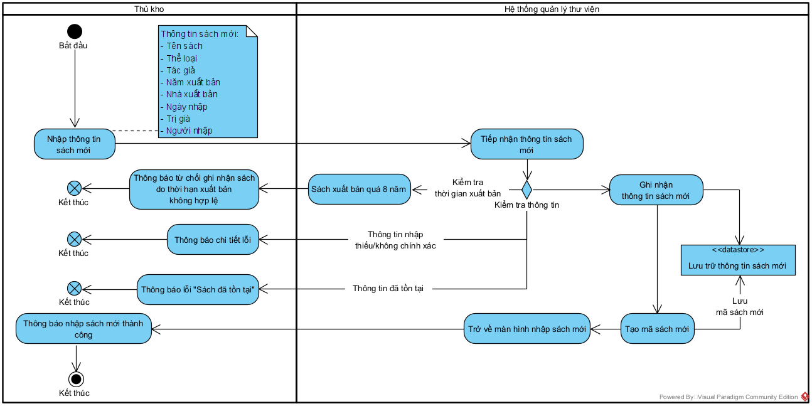Đặc tả Use Case 3

|  |  |
| --- | --- |
| ***Use case ID*** | **UC03** |
| *Tên Use Case* | TiepNhanSachMoi |
| *Tóm tắt* | Người dùng:   * Tiếp nhận thông tin sách mới * Truy cập vào màn hình “Thêm sách” * Điền đầy đủ thông tin của sách cần nhập vào hệ thống QTTV * Lưu trữ thông tin sách đã nhập |
| *Tác nhân* | Thủ kho |
| *Điều kiện tiên quyết* | Chỉ tiếp nhận sách được xuất bản trong vòng 8 năm |
| *Kết quả* | Một sách mới được tạo với mã sách và lưu trữ vào hệ thống QTTV |
| *Kịch bản chính* | Người dùng truy cập vào màn hình “Thêm sách”:   * Điền đầy đủ thông tin sách cần nhập * Nhấn nút “Thêm” * Thông tin sách được kiểm tra trước khi được lưu xuống cơ sơ dữ liệu của hệ thống QTTV * Hiển thị thông báo thêm thành công sách |
| *Kịch bản phụ* | * Người dùng nhấn nút “Hủy” trong quá trình nhập thông tin sách * Thông tin sách nhập vào:   + Quá thời hạn sản xuất quy định   + Thiếu/không chính xác 🡪 hệ thống thông báo lỗi chi tiết và cho phép người dùng nhập lại   + Đã tồn tại trong hệ thống QTTV 🡪 hệ thống thông báo sách đã tồn tại |
| *Ràng buộc phi chức năng* | Thay đổi dữ liệu trong cơ sở dữ liệu nên được cập nhật cho tất cả người dùng sử dụng hệ thống trong 2 giây |

* + 1. 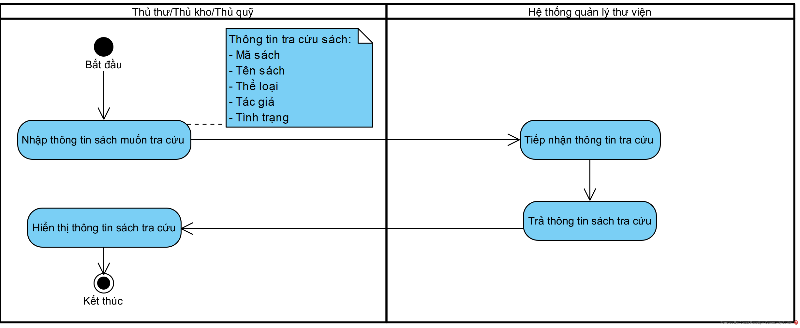Đặc tả Use Case 4

|  |  |
| --- | --- |
| ***Use case ID*** | **UC04** |
| *Tên Use Case* | TraCuuSach |
| *Tóm tắt* | Người dùng:   * Truy cập vào màn hình “Tra cứu sách” * Điền tên của sách cần tra cứu vào hệ thống QTTV * Hệ thống sẽ hiển thị thông tin chi tiết sách đã nhập |
| *Tác nhân* | Thủ thư  Thủ kho  Thủ quỹ |
| *Điều kiện tiên quyết* | Phải nhập đầy đủ các thông tin bắt buộc khi tra cứu sách |
| *Kết quả* | Thông tin chi tiết sách được hiển thị cho người dùng |
| *Kịch bản chính* | Người dùng truy cập vào màn hình “Tra cứu sách”:   * Điền đầy đủ thông tin sách cần tra cứu * Nhấn nút “Tìm kiếm” * Hệ thống kiểm tra thông tin sách có liên quan đến thông tin người dùng đã nhập từ cơ sơ dữ liệu của hệ thống QTTV * Hiển thị thông tin chi tiết sách đáp ứng kết quả tìm kiếm |
| *Kịch bản phụ* | * Người dùng nhấn nút “Hủy” trong quá trình nhập thông tin sách * Thông tin sách nhập vào:   + Thiếu/không chính xác 🡪 hệ thống thông báo lỗi chi tiết và cho phép người dùng nhập lại   + Không tồn tại trong hệ thống QTTV 🡪 hệ thống thông báo sách không tồn tại |
| *Ràng buộc phi chức năng* | Thay đổi dữ liệu trong cơ sở dữ liệu nên được cập nhật cho tất cả người dùng sử dụng hệ thống trong 2 giây |

* + 1. 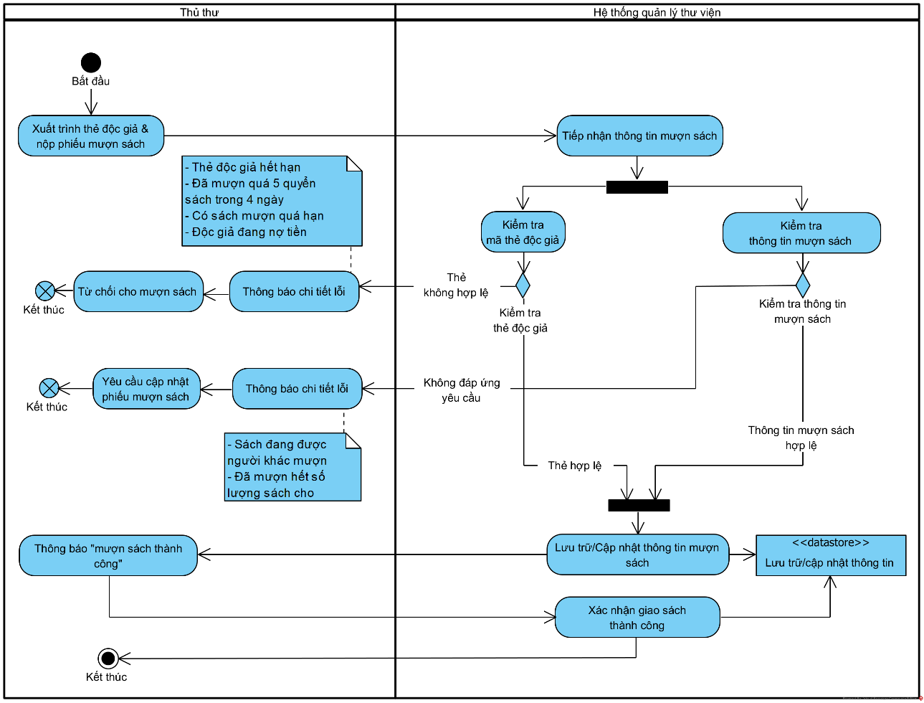Đặc tả Use Case 5

|  |  |
| --- | --- |
| ***Use case ID*** | **UC05** |
| *Tên Use Case* | ChoMuonSach |
| *Tóm tắt* | Người dùng:   * Tiếp nhận thông tin mượn sách (bao gồm danh sách sách mượn và thẻ độc giả) * Truy cập vào màn hình “Mượn sách” * Nhập thông tin mượn sách vào hệ thống QTTV * Nhấn nút “Lưu” * Hệ thống kiếm tra thông tin mượn sách * Hệ thống tạo thành công mã phiếu mượn sách và lưu thông tin mượn sách xuống cơ sở dữ liệu |
| *Tác nhân* | Thủ thư |
| *Điều kiện tiên quyết* | * Không được để trống mã độc giả * Danh sách mượn sách có ít nhất thông tin của 1 cuốn sách |
| *Kết quả* | Tạo phiếu mượn sách và lưu trữ thông tin mượn sách thành công |
| *Kịch bản chính* | Người dùng truy cập vào màn hình “Mượn sách”:   * Điền đầy đủ thông tin Mã độc giả * Điền tên sách, hệ thống sẽ tự động tìm kiếm và gợi ý * Nhấn nút “Lưu” * Hệ thống kiểm tra thông tin sách có liên quan đến thông tin người dùng đã nhập từ cơ sơ dữ liệu của hệ thống QTTV * Hiển thị thông tin chi tiết sách đáp ứng kết quả tìm kiếm |
| *Kịch bản phụ* | * Mã độc giả:   + Hết hạn 🡪 hệ thống thông báo từ chối cho mượn sách   + Đã mượn quá 5 quyển sách trong 4 ngày 🡪 hệ thống thông báo từ chối cho mượn sách   + Có sách mượn quá hạn nhưng chưa trả 🡪 hệ thống thông báo từ chối cho mượn sách * Thông tin sách mượn:   + Đã cho người khác mượn/Đã được cho mượn hết số lượng 🡪 hệ thống thông báo lỗi chi tiết |
| *Ràng buộc phi chức năng* | Thay đổi dữ liệu trong cơ sở dữ liệu nên được cập nhật cho tất cả người dùng sử dụng hệ thống trong 2 giây |

* + 1. 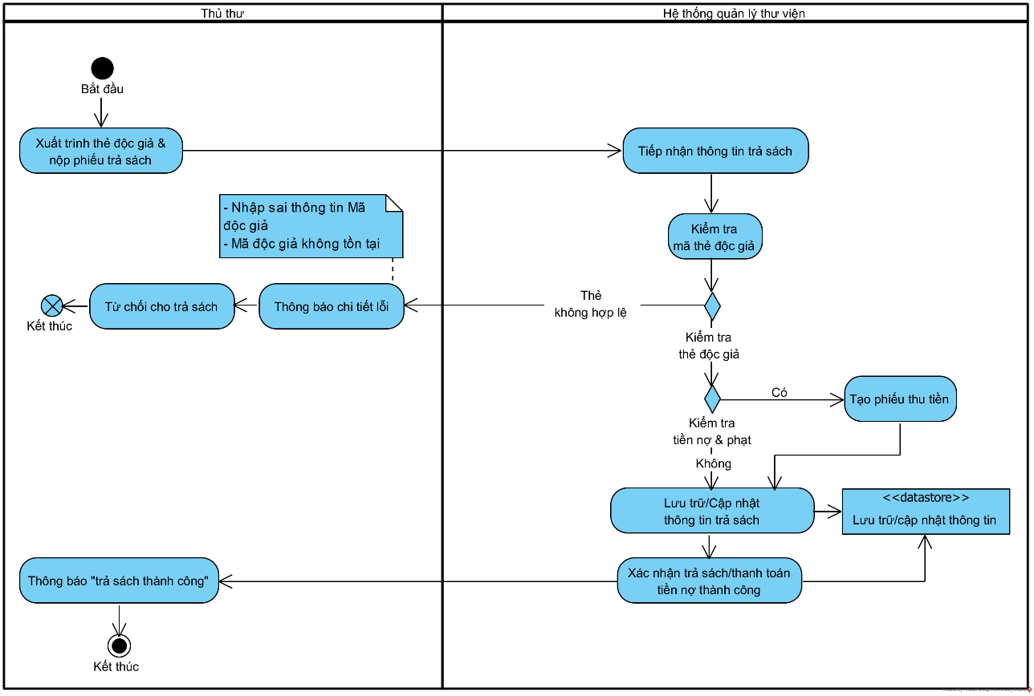Đặc tả Use Case 6

|  |  |
| --- | --- |
| ***Use case ID*** | **UC06** |
| *Tên Use Case* | NhanTraSach |
| *Tóm tắt* | Người dùng:   * Tiếp nhận thông tin trả sách (bao gồm mã phiếu mượn sách & thẻ độc giả) * Truy cập vào màn hình “Trả Sách” * Nhập “Mã độc giả” * Chọn sách cần trả từ danh sách mượn * Lưu thông tin trả sách |
| *Tác nhân* | Thủ thư  Thủ quỹ |
| *Điều kiện tiên quyết* | * Không được để trống mã độc giả * Danh sách mượn sách có ít nhất thông tin của 1 cuốn sách |
| *Kết quả* | Tạo phiếu mượn sách và lưu trữ thông tin mượn sách thành công |
| *Kịch bản chính* | Người dùng truy cập vào màn hình “Trả sách”:   * Điền đầy đủ thông tin Mã độc giả * Hệ thống sẽ tra cứu từ CSDL và hiển thị danh sách các sách đang mượn, tiền nợ & tiền phạt *(nếu có)* * Chọn sách cần trả từ danh sách mượn * Nhấn nút “Lưu” để tiến hành trả sách |
| *Kịch bản phụ* | * Mã độc giả:   + Nhập mã độc giả không chính xác 🡪 hệ thống thông báo từ chối cho trả sách * Độc giả nợ tiền:   + Đang nợ tiền kỳ trước 🡪 yêu cầu tạo phiếu thu tiền   + Có tiền phạt kỳ này 🡪 yêu cầu tạo phiếu thu tiền |
| *Ràng buộc phi chức năng* | Thay đổi dữ liệu trong cơ sở dữ liệu nên được cập nhật cho tất cả người dùng sử dụng hệ thống trong 2 giây |

* + 1. 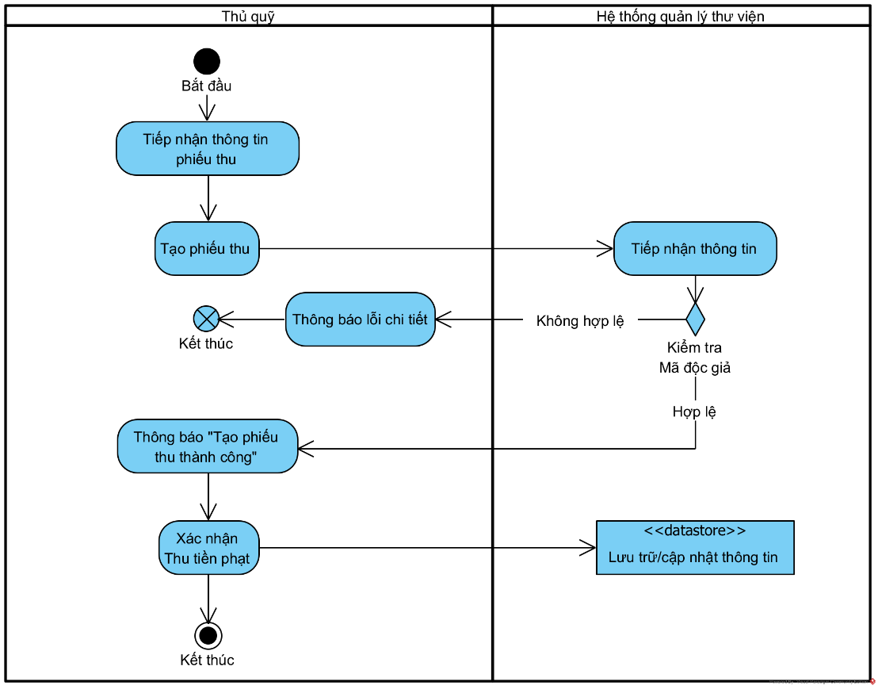Đặc tả Use Case 7

|  |  |
| --- | --- |
| ***Use case ID*** | **UC07** |
| *Tên Use Case* | PhieuThuTienPhat |
| *Tóm tắt* | Người dùng:   * Tiếp nhận thông tin phiếu phạt * Truy cập vào màn hình “Phiếu thu tiền phạt” * Nhập “Mã độc giả” * Hệ thống tra cứu số tiền nợ theo “Mã độc giả” từ CSDL * Nhập số tiền thu * Lưu thông tin phiếu thu |
| *Tác nhân* | Thủ quỹ |
| *Điều kiện tiên quyết* | * Không được để trống mã độc giả |
| *Kết quả* | Tạo và lưu trữ thông tin phiếu thu tiền phạt thành công |
| *Kịch bản chính* | Người dùng truy cập vào màn hình “Phiếu thu tiền phạt”:   * Điền đầy đủ thông tin Mã độc giả * Hệ thống sẽ tra cứu từ CSDL và hiển thị tiền nợ * Nhập số tiền thu * Nhấn nút “Lưu” để tiến hành tạo phiếu thu |
| *Kịch bản phụ* | * Mã độc giả:   + Nhập mã độc giả không chính xác 🡪 hệ thống thông báo từ chối tạo phiếu thu   + Độc giả không nợ tiền 🡪 hệ thống thông báo từ chối tạo phiếu thu |
| *Ràng buộc phi chức năng* | Thay đổi dữ liệu trong cơ sở dữ liệu nên được cập nhật cho tất cả người dùng sử dụng hệ thống trong 2 giây |

* + 1. 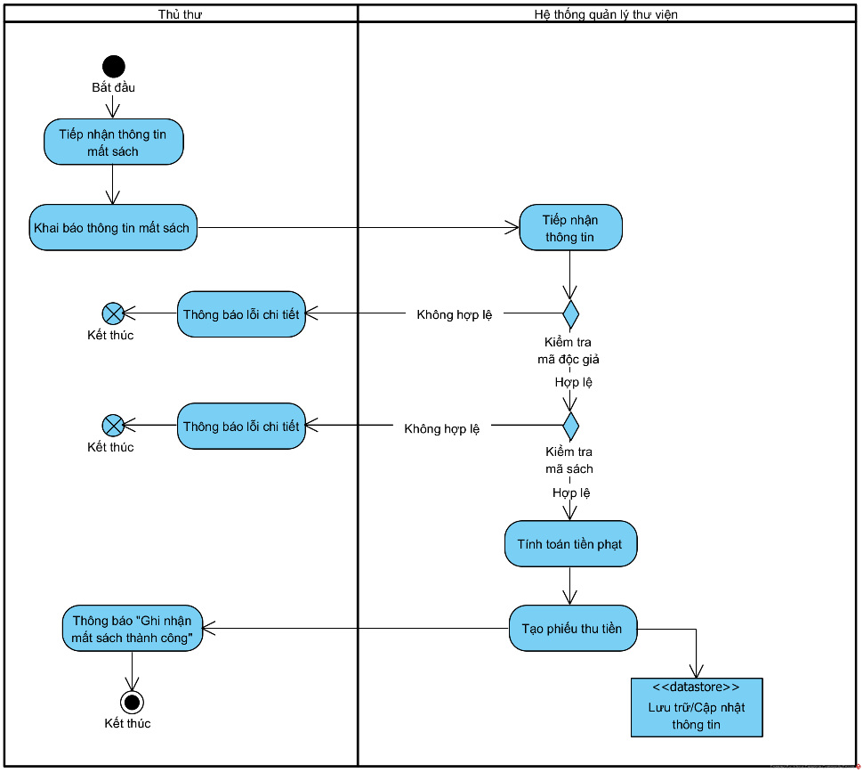Đặc tả Use Case 8

|  |  |
| --- | --- |
| ***Use case ID*** | **UC08** |
| *Tên Use Case* | GhiNhanMatSach |
| *Tóm tắt* | Người dùng:   * Tiếp nhận thông tin mất sách * Truy cập vào màn hình “Ghi nhận mất sách” * Nhập “Mã độc giả” * Hệ thống tra cứu danh sách mượn theo “Mã độc giả” từ CSDL * Chọn sách ghi nhận mất từ danh sách mượn * Lưu thông tin mất sách * Hệ thống tính toán tiền phạt và yêu cầu tạo phiếu thu |
| *Tác nhân* | Thủ thư |
| *Điều kiện tiên quyết* | Không được để trống mã độc giả |
| *Kết quả* | Tạo và lưu trữ thông tin mất sách thành công |
| *Kịch bản chính* | Người dùng truy cập vào màn hình “Ghi nhận mất sách”:   * Điền đầy đủ thông tin Mã độc giả * Hệ thống sẽ tra cứu từ CSDL và hiển thị danh sách mượn * Chọn sách cần ghi nhận mất từ danh sách mượn * Nhấn nút “Lưu” để tiến hành ghi nhận mất sách |
| *Kịch bản phụ* | * Mã độc giả:   + Nhập mã độc giả không chính xác 🡪 hệ thống thông báo từ chối ghi nhận mất sách   + Độc giả không có sách nào trong danh sách mượn 🡪 hệ thống thông báo từ chối ghi nhận mất sách |
| *Ràng buộc phi chức năng* | Thay đổi dữ liệu trong cơ sở dữ liệu nên được cập nhật cho tất cả người dùng sử dụng hệ thống trong 2 giây |

* + 1. 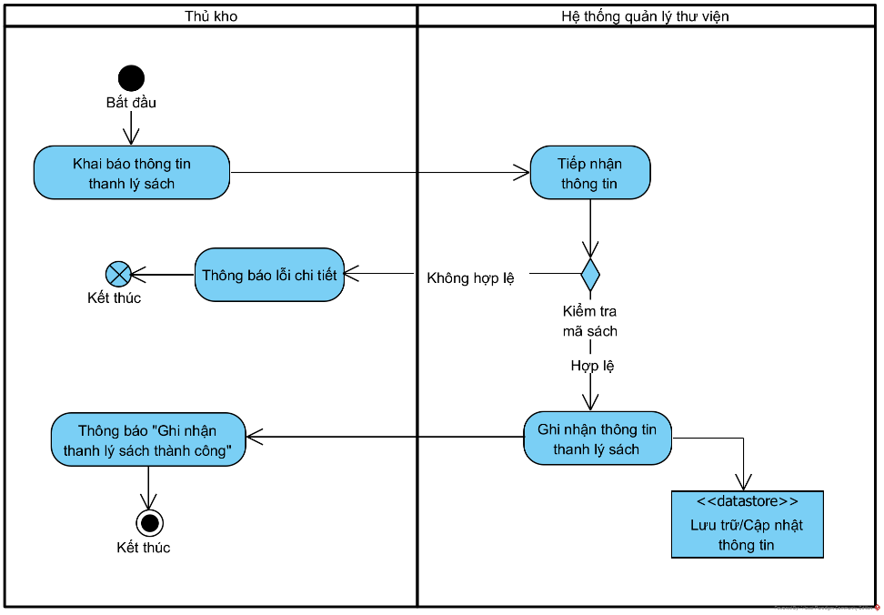Đặc tả Use Case 9

|  |  |
| --- | --- |
| ***Use case ID*** | **UC09** |
| *Tên Use Case* | ThanhLySach |
| *Tóm tắt* | Người dùng:   * Truy cập vào màn hình “Thanh lý sách” * Điền tên sách, hệ thống sẽ tự động tìm kiếm và gợi ý * Chọn “Lý do” thanh lý từ danh sách * Nhấn nút “Lưu” * Hệ thống cập nhật theo danh sách người dùng khai báo xuống cơ sơ dữ liệu của hệ thống QTTV |
| *Tác nhân* | Thủ thư |
| *Điều kiện tiên quyết* | Không được để trống Lý do thanh lý sách |
| *Kết quả* | Cập nhật thông tin thanh lý - tình trạng của sách thành công |
| *Kịch bản chính* | Người dùng truy cập vào màn hình “Thanh lý sách”:   * Điền tên sách, hệ thống sẽ tự động tìm kiếm và gợi ý * Chọn “Lý do” thanh lý sách từ danh sách * Nhấn nút “Lưu” để tiến hành ghi nhận thông tin thanh lý sách * Thông tin thanh lý sách sẽ cập nhật vào trạng thái của sách khi người dùng tra cứu |
| *Kịch bản phụ* | * Tên Sách:   + Đã thanh lý trước đó 🡪 hệ thống thông báo từ chối ghi nhận thanh lý sách   + Đã được ghi nhận mất 🡪 hệ thống thông báo từ chối ghi nhận thanh lý sách |
| *Ràng buộc phi chức năng* | Thay đổi dữ liệu trong cơ sở dữ liệu nên được cập nhật cho tất cả người dùng sử dụng hệ thống trong 2 giây |

* + 1. 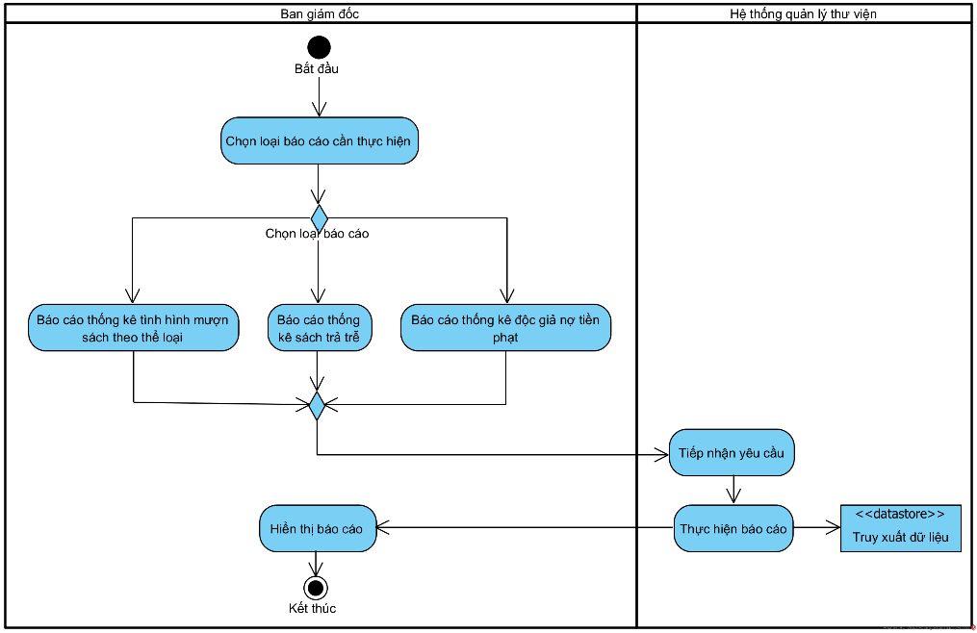Đặc tả Use Case 10

|  |  |
| --- | --- |
| ***Use case ID*** | **UC10** |
| *Tên Use Case* | LapBaoCao |
| *Tóm tắt* | Người dùng vào menu “Báo cáo”   * Chọn đúng loại báo cáo từ danh sách * Nhập các giá trị để lọc báo cáo theo nhu cầu |
| *Tác nhân* | Ban giám đốc |
| *Điều kiện tiên quyết* | - |
| *Kết quả* | Báo cáo hiển thị đúng theo lựa chọn |
| *Kịch bản chính* | Người dùng vào menu “Báo cáo”   * Chọn đúng loại báo cáo từ danh sách * Nhập các giá trị để lọc báo cáo theo đúng nhu cầu * Có thể xuất báo cáo thành file (excel, pdf) |
| *Kịch bản phụ* | - |
| *Ràng buộc phi chức năng* | Thay đổi dữ liệu trong cơ sở dữ liệu nên được cập nhật cho tất cả người dùng sử dụng hệ thống trong 2 giây |

# Bản mẫu (Prototype)

#### Danh sách các menu

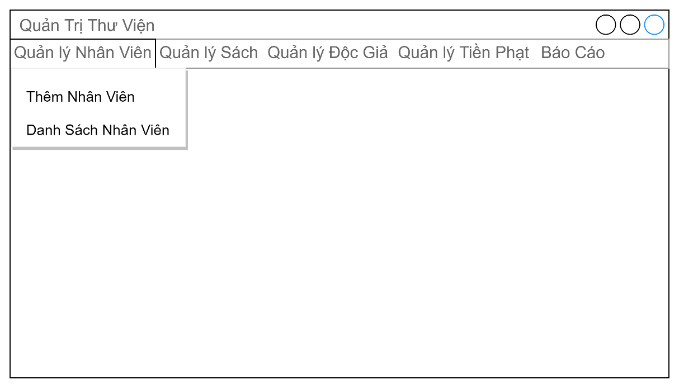

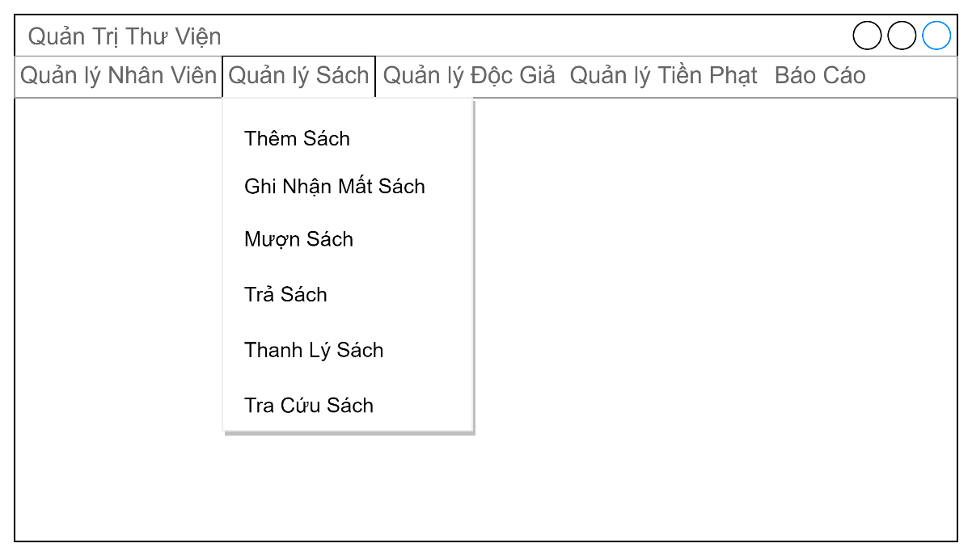

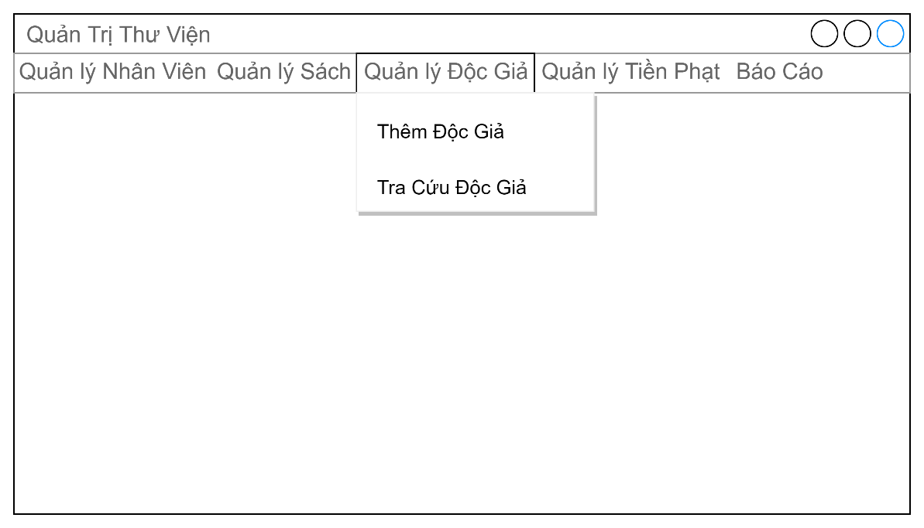

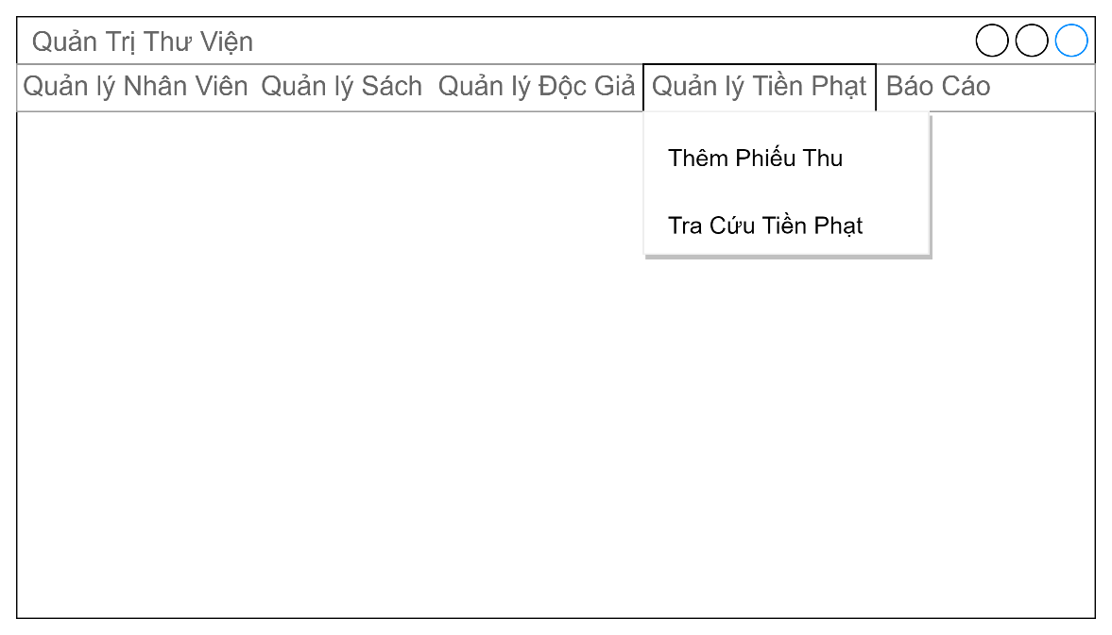

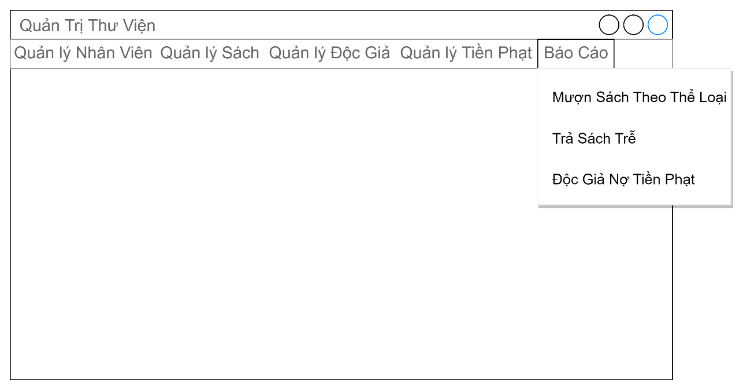

#### Thêm nhân viên

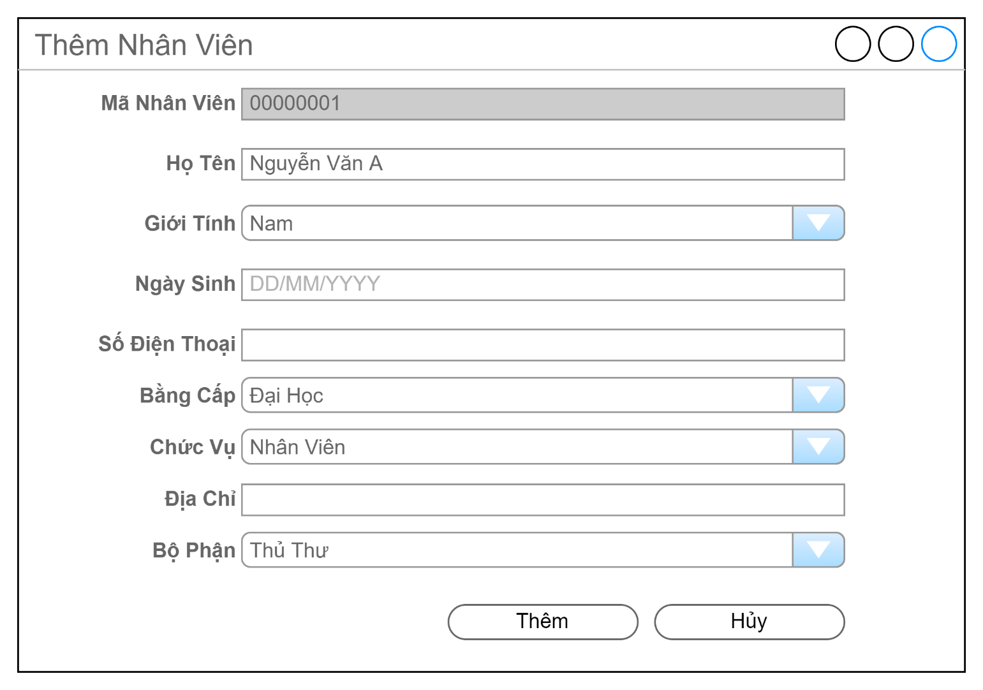

#### Thêm độc giả

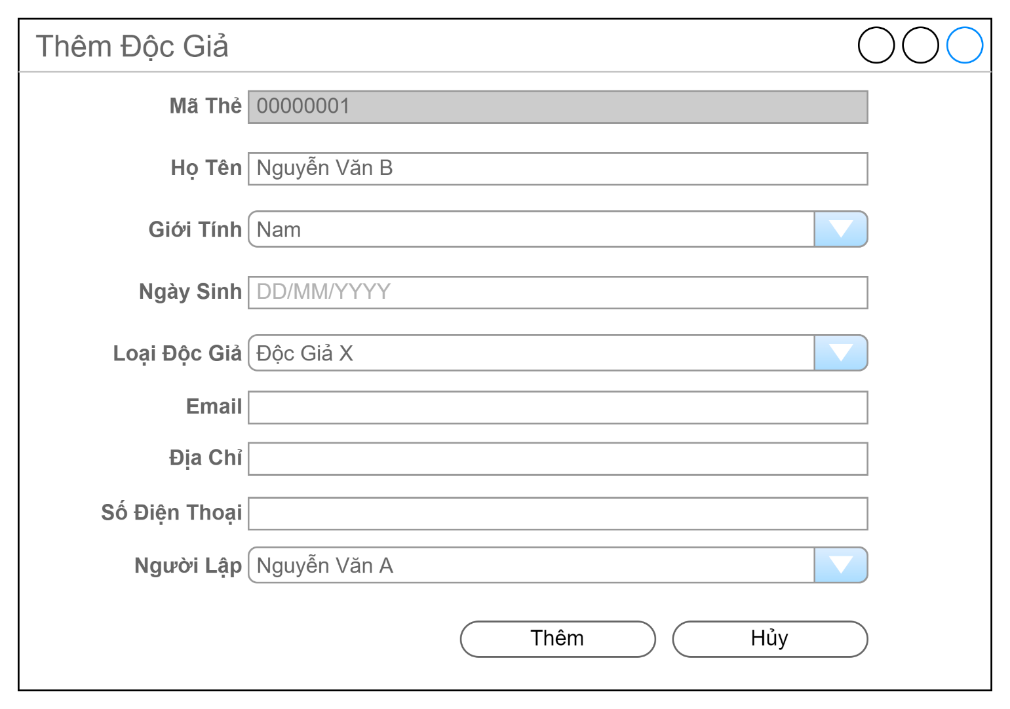

#### Thêm sách

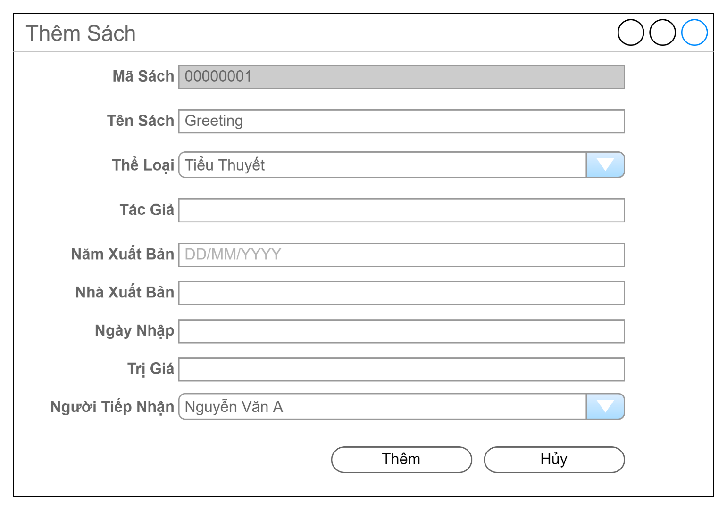

#### Tra cứu sách

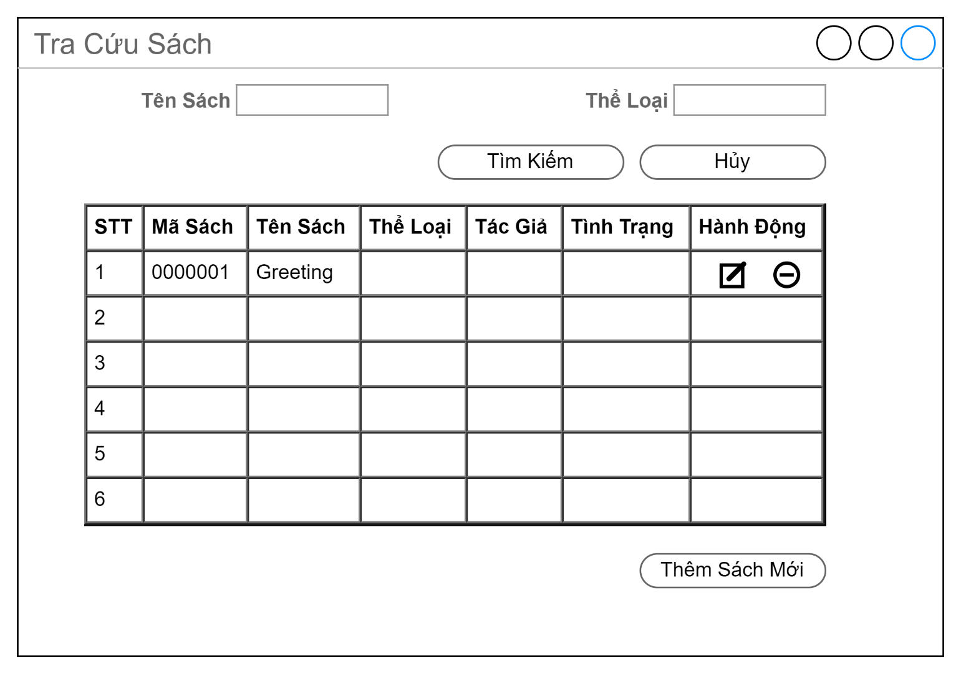

#### Mượn sách

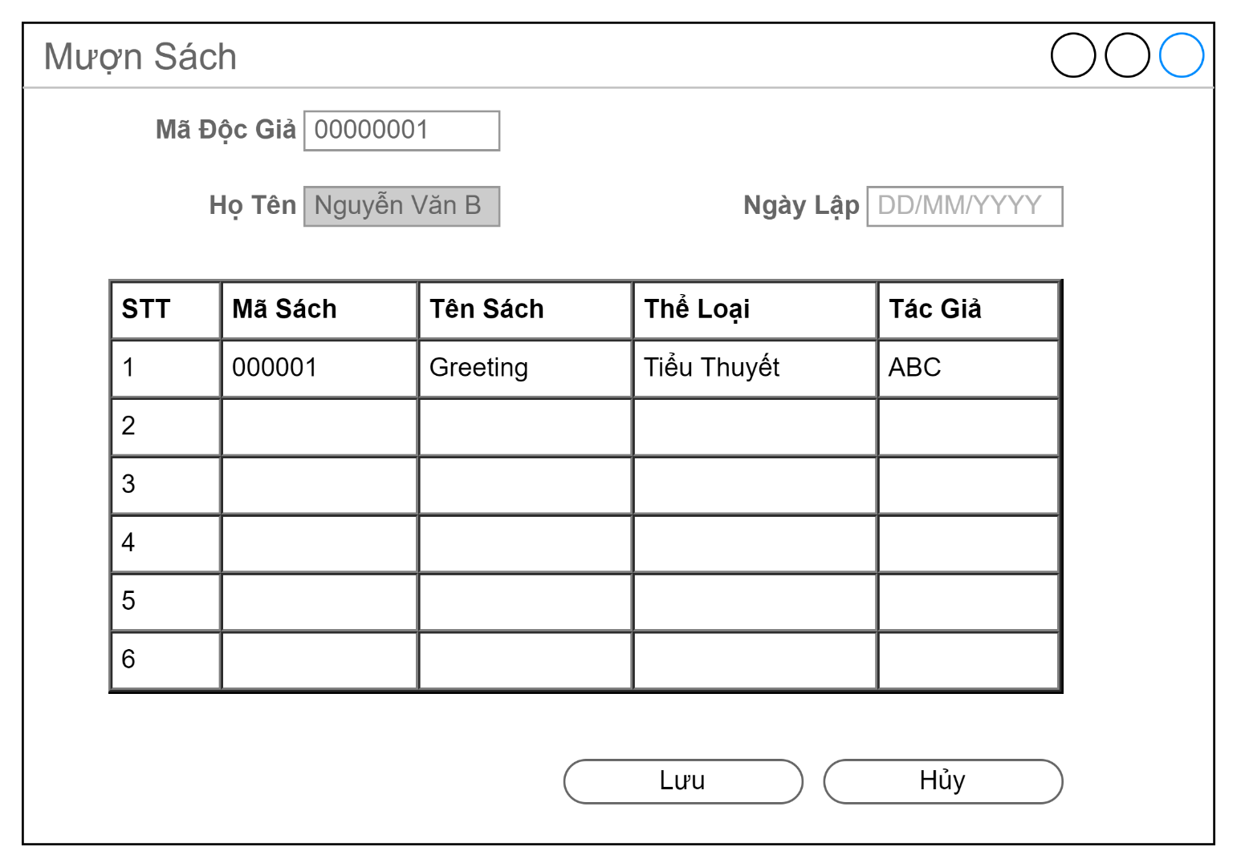

#### Trả sách

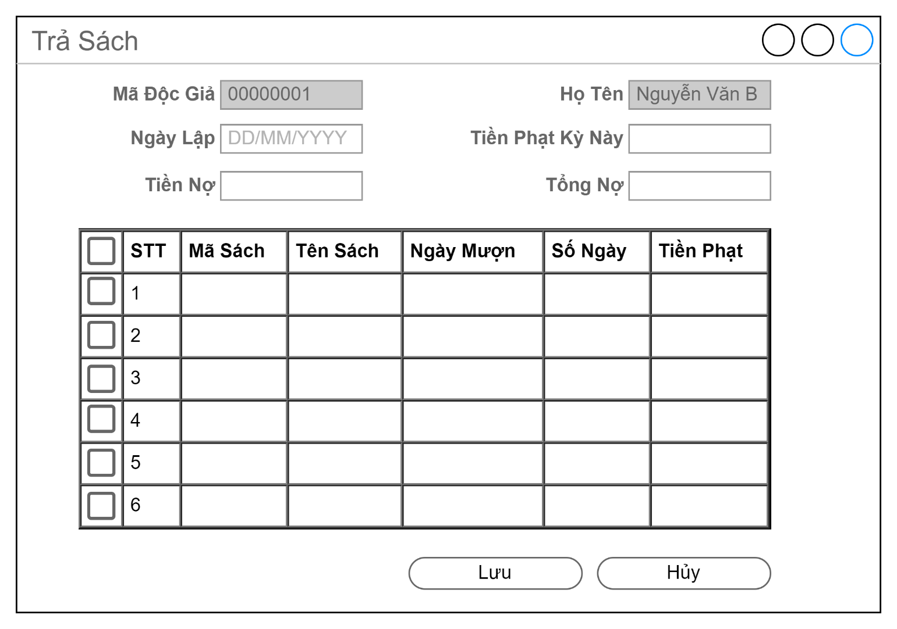

#### Phiếu Thu tiền phạt

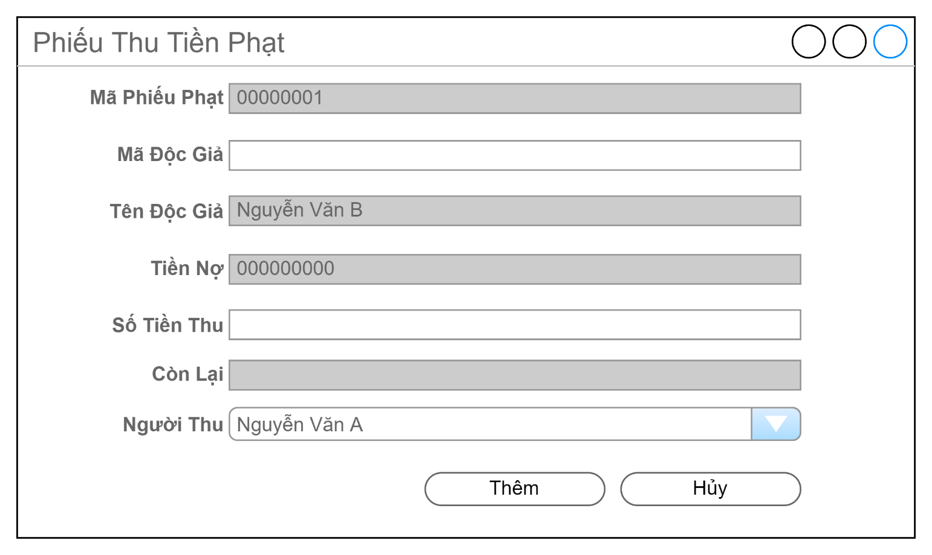

#### Ghi nhận mất sách

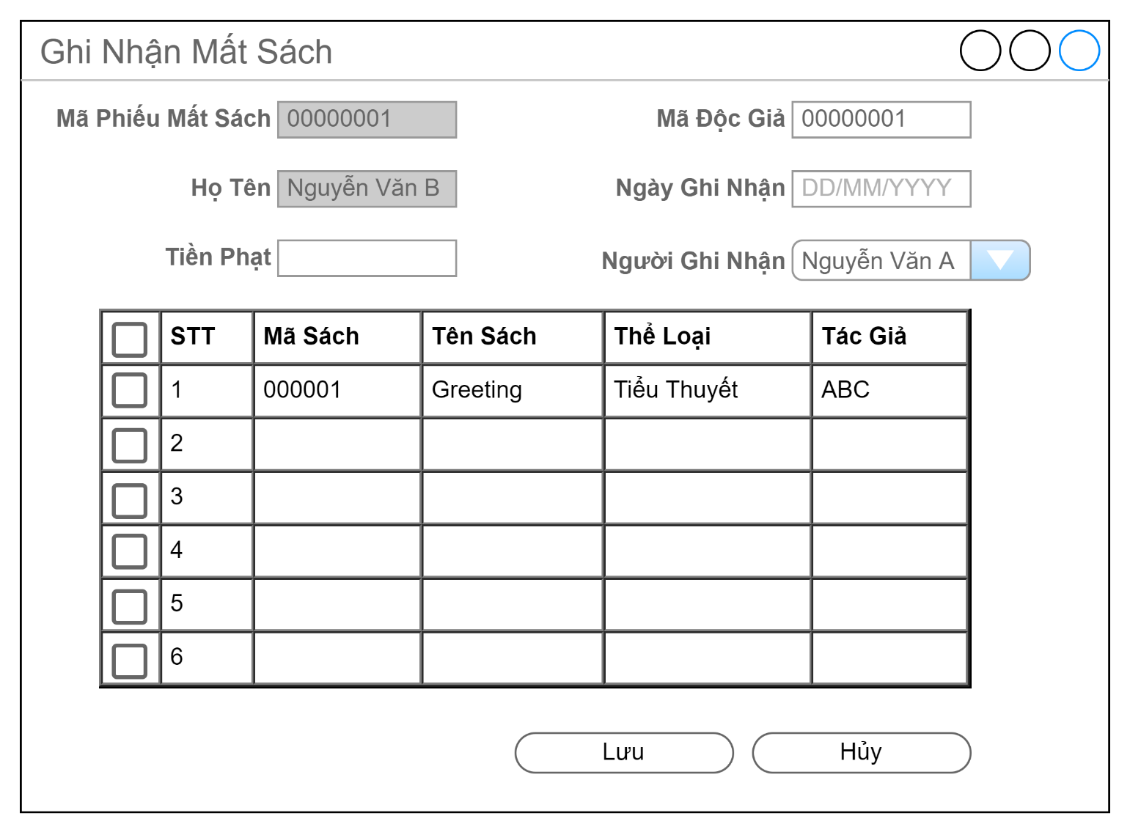

#### Thanh lý sách

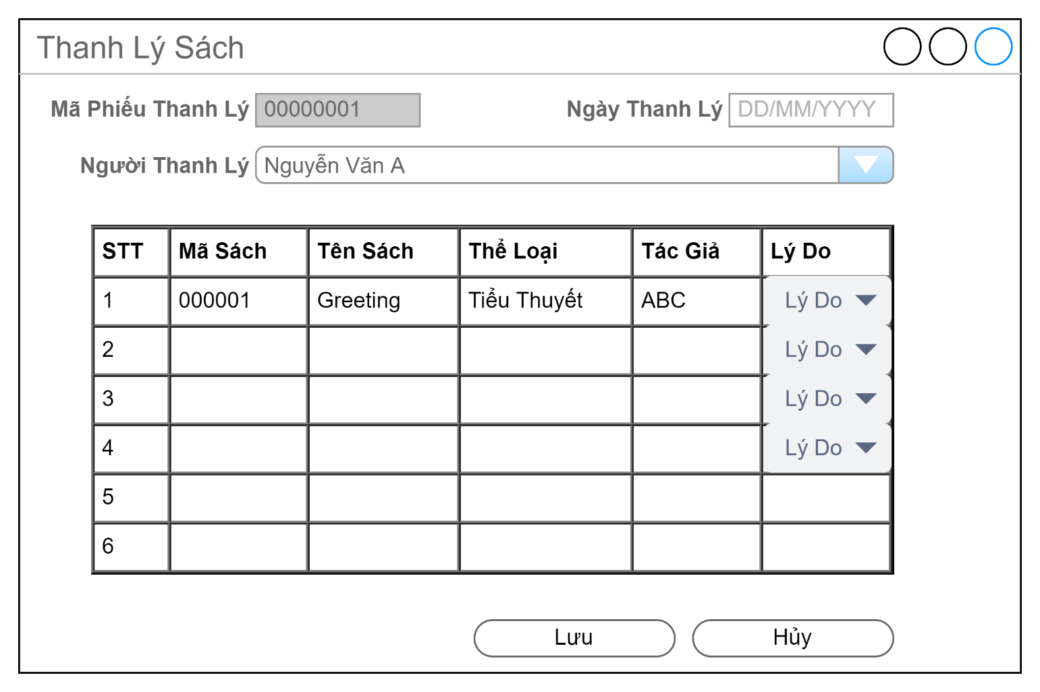

#### Lập báo cáo

